Ситуационная задача № 2
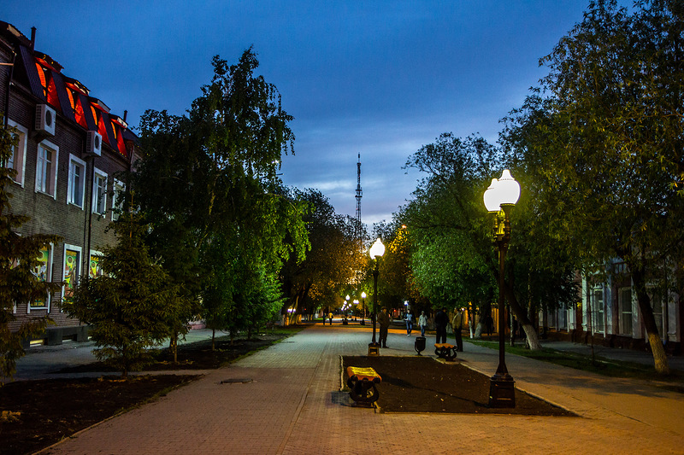

Яркое уличное освещение города в вечернее и ночное время вредит деревьям и кустарникам.
Почему уличное освещение вредит деревьям?
В чём выражается вред?

Источник: Гин А. 150 творческих задач о том, что нас окружает / А. Гин, И. Андржеевская. – Изд. 3-е. – М: ВИТА-ПРЕСС, 2012.

